
Universidad Mariano Gálvez
Facultad Ingeniería en Sistemas de Información



Curso de Ingeniería del Software
Sección “A”
Plan sábado
Ing. Michael Rodolfo Asturias
Integrantes:

Nombre | Carné
Marvin Obbed Illezcas | 0900-08-4211
Cindy Liliana Osorio Méndez | 0900-06-1300
Osmar Romeo Ramirez Muñoz | 0900 -08-2828
Juan Carlos Ramirez Jiménez | 0901-09-2118

ACTA DE PROYECTO

(GPTR3Solutions)



________________________________________________________________

[Gestión de Proyectos GPTR3S]
Herramienta de Gestión de Proyectos
________________________________________________________________

Grupo : Numero #3
Fecha de Publicación: [04/06/2016]

______________________________________________________________________
Historia de revisiones
Versión | Fecha | Autor(es) | Notas de revisión
1.0 | 19/05/2016 | [Marvin Illezcas] | Organización general
1.1 | 21/05/2016 | [Romeo Muñoz] | Secuencia del Project
1.2 | 23/05/2016 | [Cindy Osorio] | Etapa principal del Project
1.3 | 25/05/2016 | [Juan Carlos] | Etapa final del Project
1.4 | 27/05/2016 | [Marvin Illezcas] | Revisión casos de uso
1.5 | 29/05/2016 | [Romeo Muñoz] | Aplicación
1.6 | 31/05/2016 | [Cindy Osorio] | Puntos de función
1.7 | 02/06/2016 | [Juan Carlos] | Revision final de Project

Resumen General

Objetivos del proyecto

Desarrollar un software o herramienta de gestión de proyectos para poder organizar de manera eficiente el trabajo que cada uno de dichos proyectos requiere y así poder medir los avances y cumplimiento de sus resultados.

Este proyecto cumplirá con los siguientes objetivos:

- Programa de para poder organizar de manera eficiente un proyectos que se deben de organizar.
- Debe de cumplir o trabajar con 10 proyectos promedio anualmente.
- Poder generar reportes mensuales, semestrales a personal internacional
- Objetivo 3

Alcance del Proyecto:

Que el cliente pueda verificar el vuelo, costo, reservar, compra en línea en una interfaz de fácil uso. Esto generar un plus para la empresa viéndose beneficiada con más clientes.

Una organización quiere desarrollar una herramienta de gestión de proyectos en la cual se pueda trabajar cuando menos 10 proyectos a la vez que incluya tabla de producto / resultado y se puedan generar reportes mensuales/trimestrales.

Dentro del Alcance:
- Líder de proyecto puede ver todos los proyectos en los cuales se está trabajando puede ver los cuadros de avance Vs lo programado.
- Los colaboradores pueden tener asignados varios indicadores de procesos
- Puede tener tres estados el proyecto Creado, Asignado y En proceso.
- Puede tener cuatro indicadores cada fase asignado, Sin avance, En proceso , Cumplido
- Los colaboradores solo pueden ver el proyecto que están trabajando

Fuera del Alcance

- No se contempla que los colaboradores puedan ver todos los proyectos sin estar asignados al mismo
- No se puede acceder sin estar dentro del mismo
- No el software únicamente se puede ver los progresos que se llevan dentro del mismo, cuales son cargados por una persona designada en cada proyecto

Entregables producidos

Clave | Descripción | Fecha estimada de entrega
01 | Creación de Modelos | 15/05/2016
02 | Creación de pruebas | 20/05/2106
03 | Pantallas de Prueba | 01/05/2016
Estimación de esfuerzo, duración y costo
Derivado a que el proyecto es de un tamaño considerable se a destinado un tiempo de planificación de un mes para poder tener las bases estructuradas, para poder formar un buen desarrollo siendo este de un tamaño considerable ya que puede trabajar simultáneamente 10 proyectos.

Esfuerzo estimado:
Se tendrá que contratar un Project, cuatro programadores entre ellos un senior y tres Junior.

Costo estimado:
El coste estimado será de Q80,000.00 ya que se prestara desarrollando en un periodo de dos meses

Duración estimada:

Hitos | Fecha
Fecha de Inicio | 04/04/2016
Recopilación de Información | 15/04/2016
Creación de casos de uso, bases relacionales | 01/05/2016
Programación del proyecto y preparación de entrega | 15/05/2106
Fin del Proyecto | 04/06/2016

Aprobación del Proyecto

Agregue cualquier firma que sea importante para la aprobación del proyecto.
Borrar este comentario en la versión final del documento
Patrocinador del Proyecto |  | Fecha
Cliente del proyecto |  | Fecha
Gerente de Proyecto |  | Fecha

Documento de Especificación de Requisitos de Software IEEE 830

Documento de Especificación de Requisitos de Software IEEE 830
Una Organización no Gubernamental quiere desarrollar una herramienta de gestión de proyectos para poder organizar de manera eficiente el trabajo que cada uno de dichos proyectos requiere y así poder medir los avances y cumplimiento de sus resultados (indicadores).
En esta organización se trabaja anualmente -en promedio- con diez (10) proyectos de cooperación internacional, a los cuales hay que reportar semestralmente el avance que se tenga respecto a las actividades y productos/resultados convenidos. Sin embargo, internamente se requiere que la herramienta de gestión de proyectos, permita emitir informes de monitoreo y evaluación de forma mensual y/o trimestral.
El sistema debe permitir, por proyecto, la definición de una serie de objetivos -un general y varios específicos- los cuales obviamente establecen el propósito del proyecto y permitirán medir, a través de indicadores, el impacto que éste tendrá en la organización no gubernamental o en el ámbito de desarrollo de la misma. Estos objetivos tendrán Productos/Resultados y éstos últimos tendrán definidas una serie de actividades para su cumplimiento. (Proyecto: Objetivos>Resultados>Actividades)
- Un proyecto puede tener muchos objetivos.
- Un Objetivo puede tener muchos resultados.
- Un Resultado puede tener muchas actividades.
Durante el Proyecto se desean medir dos tipos de indicadores:
- De Resultados
- De Procesos (actividades)
Al finalizar el Proyecto se desea medir un tipo de indicador:
- De impacto/efecto
Para comprender de mejor manera lo anterior, puede basarse en la metodología que utiliza la herramienta de planificación y monitoreo de proyectos llamada: Marco Lógico.
En la organización, cada proyecto es asignado a un colaborador que es llamado: Líder de Proyecto, éste puede llegar a tener varios proyectos a su cargo y funge como responsable de los indicadores de Efecto y los Indicadores de Resultados. Por otra parte, los Indicadores de Procesos que corresponden a las actividades que se definieron en el marco del proyecto, son asignados a cualquier otro colaborador de la organización quien fungirá como responsable de éstos.
Sintetizando lo anterior:
- Un Líder puede tener a su cargo muchos proyectos y por consiguiente muchos indicadores de Impacto y de Resultados.
- Un colaborador común puede tener asignados muchos indicadores de procesos (actividades).
Los estados posibles de un proyecto son: ‘Creado’ ‘Asignado’ En Proceso’, ‘Finalizado’ Dentro del conjunto de estados habrá siempre un único estado inicial (ej. creado) y un único estado final (ej. finalizado).
Los estados posibles de un indicador son: ‘Asignado’ ‘Sin avance’, En Proceso’, ‘Cumplido’.
Los indicadores tendrán una previsión de días de desarrollo. Debe ser posible calcular el número de días reales invertidos en cada indicador. Para ello se tendrán en cuenta los días transcurridos a partir de que fue ‘asignado’ hasta que fue ‘cumplido’.
El sistema debe tener diferentes niveles de acceso de acuerdo al tipo de usuario que lo maneja:
- Líder de Proyecto (Acceso total a proyectos asignados e indicadores de los mismos)
- Colaborador (Acceso únicamente a sus indicadores asignados)
- Coordinador de Monitoreo & Evaluación (Acceso total al sistema)
Reportes por Proyecto
- Proyectos clasificados por Estado (‘Creado’ ‘Asignado’ En Proceso’, ‘Finalizado’)
- Estado Situacional (Indicadores: ‘Sin avance’, En Proceso’, ‘Cumplido’)
- Listado de Personal involucrado en el Proyecto.
- Diagrama de barras con el número de indicadores que aparezcan en cada uno de los estados que pueden utilizarse.
- Listado de indicadores de un proyecto, indicando el tiempo para cada uno.
- Entre otros.

CASOS DE USO

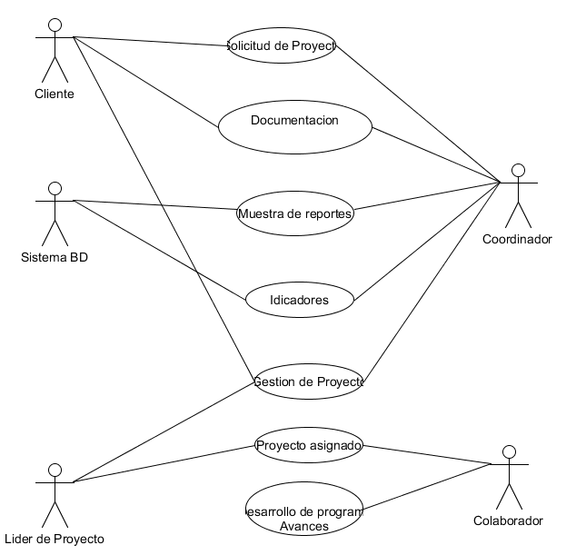

DIAGRAMA DE CLASES

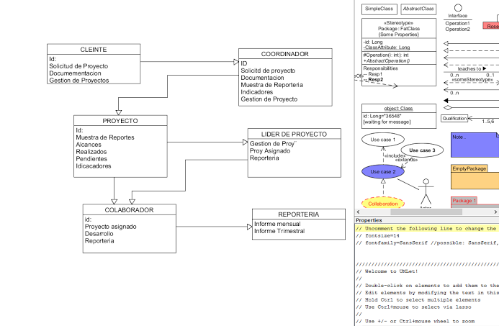

MODELO E-R

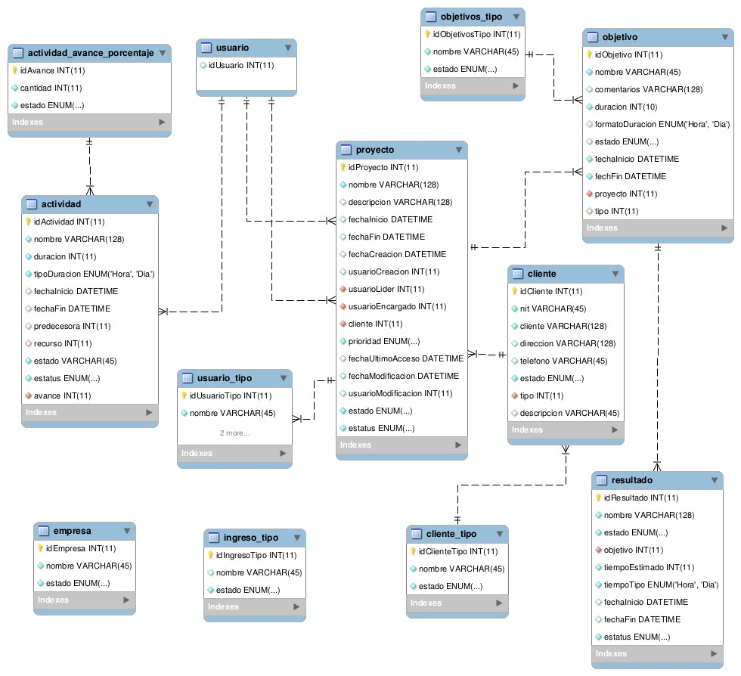

DIAGRAMA BPMN
DOCUMENTANDO LOS PROCESOS DE SISTEMA

Solicitud de Proyecto
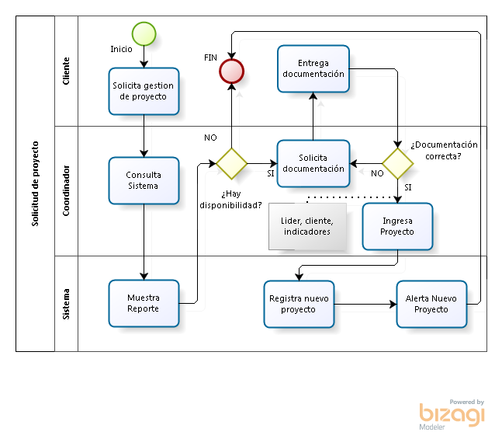

Muestra Reportes
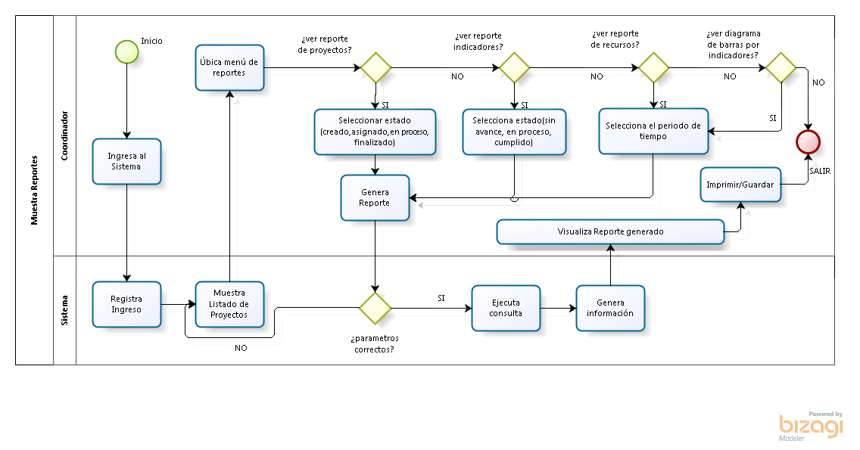

Modelo de Proyecto

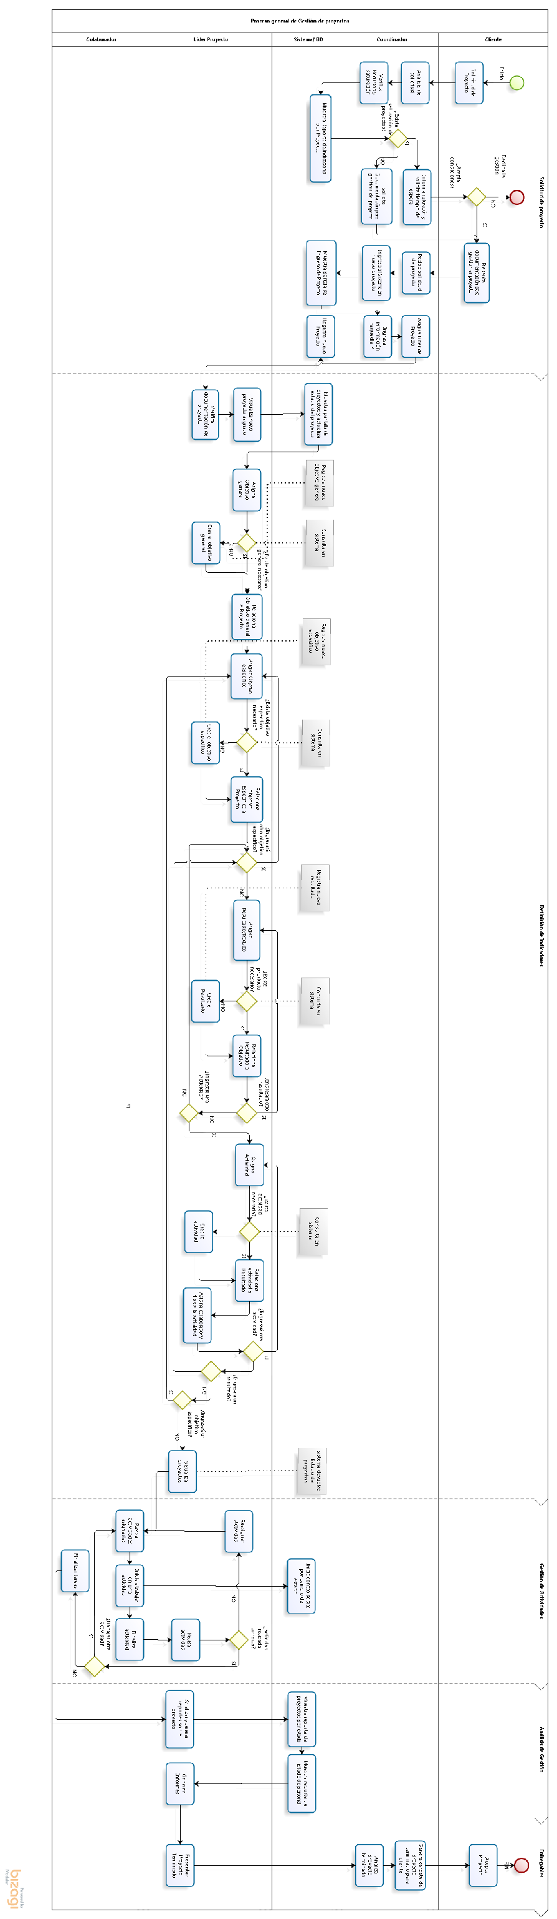

FACTIBILIDAD TECNICA, ECONOMICA Y OPERATIVA

Factibilidad operativa

Se ha visto mediante la matriz de estudio de problemas/oportunidades que las dificultades que se van a remediar mediante el sistema son de gran prioridad y urgencia, debido a que los procesos son realizados diariamente y de manera no equitativa.
Por este motivo, la creación de un sistema que automatice dicho problema será una de las mejores soluciones, además se ha obtenido la información necesaria mediante la investigación realizada, con lo que se creara un sistema que llene todas las expectativas y necesidades.
En cuanto a información, control y su eficacia se tiene como objetivo trabajar mutuamente con los socios, secretaria y el gerente, para que ellos vayan describiendo cuáles serán los requerimientos en el sistema y de esta manera desarrollar un sistema en donde se tendrá la completa satisfacción de los que lo van a utilizar.
Además, gracias a su plan de trabajo tiene gran aceptación entre los que lo van a utilizar por parte de la directiva y el resto de socios que piensan que el sistema es ideal para sus metas y que el problema será superado.
Toda lo resumido anteriormente se lo redacto a partir de las preguntas que se dicen a continuación:
Preguntas:
¿Está conforme toda la empresa con las soluciones que se van a obtener mediante el sistema?
Si, ya que solucionara dos grandes problemas dentro de la empresa, además el resto de socios podrán tener a mano información anticipada de sus rutas.
¿Qué es lo que más le llama la atención del presente sistema?
Bueno en primer lugar les felicito por haber tenido iniciativa en desarrollar su proyecto en nuestra empresa debido a que las soluciones que este sistema va a cubrir son aquellas en la cuales sentíamos la necesidad de corregir, por lo que será de mucha ayuda para nosotros, contando con mi aprobación para su ejecución.
¿Usted como persona encargada de manejar estos procesos de manera directa cree que el sistema que estamos planteando le es de gran ayuda?
Sí, porque me ahorraría tiempo a la hora de realizar los procesos, y de esta manera estaría disponible para realizar otras tareas, además los resultados serian más exacto.
¿En qué le beneficia el presente sistema?
El principal beneficio que me otorga es tener acceso a información que antes no se podía, como conocer el recorrido de mi unidad con un mes de anticipación.

Factibilidad Económica
En el estudio de la Factibilidad Económica, determinamos el presupuesto de costos de los recursos técnicos, humanos y materiales tanto para el desarrollo como para la implantación del Sistema.
Además, nos ayudará a realizar el análisis costo-beneficio de nuestro sistema, el mismo que nos permitirá determinar si es factible a desarrollar económicamente el proyecto.
A continuación, se describe los costos del recurso necesario para el desarrollo de nuestro Sistema de Información:

Recursos Humanos
Nº | Cargo |  | Costo Individual |  | Costo Total
1 | Ing. Sistema (Líder del Proyecto) |  | 7,500.00 |  | 7,500.00
1 | Analista/Diseñador |  | 9,000.00 |  | 9,000.00
1 | Ingeniero del Software |  | 9,000.00 |  | 9,000.00
1 | Programador |  | 5,000.00 |  | 5,000.00
 |  |  | Total |  | 20,500.00
Recursos Tecnológicos
Hardware
Cantidad |  | Descripción |  | Costo/Hora |  | Total
2 |  | 140 horas Computadora |  | 0,80 |  | 224.00
1 |  | Impresora Lexmark X3350 (depreciación 240/16*1) |  |  |  | 1,500.00
Software
Cantidad |  | Descripción |  | Costo/Hora |  | Costo Total
1 |  | Licencia Microsoft Office |  |  |  | 654.00
 |  |  |  | Total |  | 2,388.00
Recursos Materiales
Cantidad |  | Descripción |  | Costo |  | Total
1 |  | Resma de Papel A4 |  | 55.00 |  | 55.00
2 |  | Cartuchos para Impresora |  | 300.00 |  | 600.00
40 |  | Transporte a la empresa |  | 30.00 |  | 1,200.00
 |  |  |  | Total |  | 1,855.00

Flujo de Pago
Recursos | Costos
Recursos Humanos | 20,500.00
Recursos Tecnológicos | 2,388.00
Recursos Materiales | 1,855.00
Imprevistos (10%) | 1,000.00
Total | 25743.00

Costo de Operación
Descripción | Costo Total
Suministros y Gastos | 600,00
Diseñador Gráfico | 850,00
Total | 1450,00

Beneficios:
Los beneficios que serán obtenidos en nuestro proyecto los hemos clasificado en dos tipos que son:
Beneficios Tangibles:
• Información actualizada y agilizada
• Generación de reportes
Beneficios Intangibles:
• Buen servicio
• Buena imagen de la institución
• Satisfacción de los clientes
• Control adecuado de la Información
Con estos beneficios especificados, hemos estimado que el total de los beneficios que la empresa obtendrá por el funcionamiento del sistema serán de aproximadamente $ 2500 por cada año de funcionamiento del software.

Factibilidad técnica

Debido a tratarse de un sistema pequeño, pero sumamente importante, sus costos son bajos y la necesidad de equipos potentes es innecesaria, motivo por el cual un equipo pequeño y una impresora común funcionarían adecuadamente con el sistema.
En la empresa GPTR3S se cuenta con estos requisitos, por lo que no habría necesidad de adquirirlos. En cuanto nuestros conocimientos son suficientes para el desarrollo y cumplimiento del software. Se debe de concluir indicando si es factible o no desarrollar técnicamente el proyecto.
Para una mejor explicación de lo que se ha descrito anteriormente, se muestra la siguiente tabla, detallando las características tanto de Hardware como de Software que se necesitan para el desarrollo y funcionamiento del sistema:

RECURSOS TÉCNICOS PARA EL DESARROLLO DEL PROYECTO
Tipo de recurso | Nombre del recurso | Descripción | Cantidad
Recursos  Humanos | Experto en el área de Desarrollo | Analistas | 2
Recursos  Humanos | Experto en el área de Desarrollo | Diseñador de Base de Datos y Programador | 1
Recursos  Humanos | Experto en el área de Desarrollo | Diseñador | 1
Hardware | Notebook Dell | Portatil  Core i5 2.8 GHz,  4GB de RAM  750 Gb disco duro | 1
Hardware | Impresora Multifunción | HP Deskjet1212nf series multifunción | 1
Software | SQL Server | Manejador de base de dato | 1
Software | Visual Studio .NET 2010 | Herramienta para el desarrollo de la aplicación | 1
Software | Windows 8 ultímate | Sistema operativo | 2
Software | Microsoft Office | Herramienta para aplicación de ofimática | 1
Software | Microsoft Project | Gestión del proyecto | 1
Software | Herramienta Case Studio | Herramienta Case para el análisis. | 1
Software | Adobe Photoshop | Herramienta de diseño grafico | 1

ANALISIS DE RIESGOS

RIESGOS
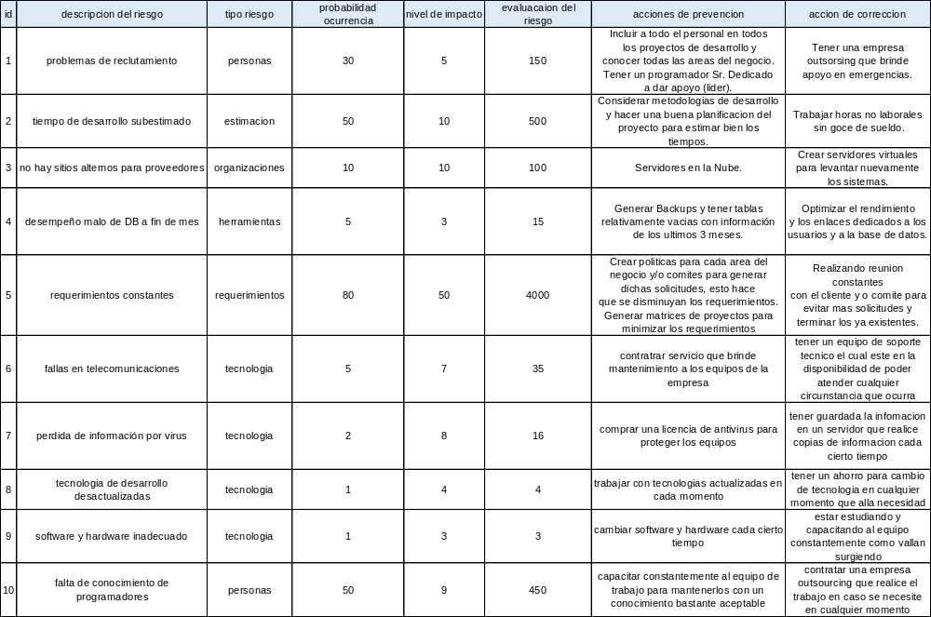

PLANIFICACION DE DESARROLLO DE SOFTWARE

